EDA9022 模拟量输出模块
使用说明书
- EDA9022 模拟量输出模块主要性能简介
EDA9022模拟量输出模块可输出： 2路电流信号：0～20mA或4～20mA 。
EDA9022模块可广泛应用于各种工业测控系统中。它能从主计算机、主控制器等通过RS-485接口接收其数字量输入，转换成模拟量输出信号。其ASCII码通讯指令集兼容于NuDAM、ADAM等模块，可与其他厂家的控制模块挂在同一485总线上，便于计算机编程。其功能与技术指标如下：
- 输入： RS-485接口，数字量输入。
- 输出：
2路0～20mA或4～20mA电流输出。
信号隔离：各电流输出、电源输入、通讯接口之间均共地，不隔离。
电流通道：输出带负载<300Ω(+10V电源时)； 或负载电压<(Vcc-4V)。
- 通讯接口：
接口：RS-485接口, 二线制 ,±15KV ESD保护。
协议： ASCII码格式。
速率：1200、2400、4800、9600、19200 Bps , 可软件设定。
模块地址：00～FF 可软件设定。
- 输出精度: 0.15% 或更高。
- 模块电源: +10 ～ 30V DC *功 耗：典型电流消耗为15 mA--- 55 mA。
- 工作环境：工作温度：-20℃～70℃; 存储温度：-40℃～85℃; 相对湿度：-5%～95%不结露
- 安装方式： DIN导轨卡装 体积：122mm *70mm * 43mm

二、EDA9022 模拟量输出模块外形结构图、引脚定义与功能框图
1、EDA9022 模拟量输出模块外形结构图如下：
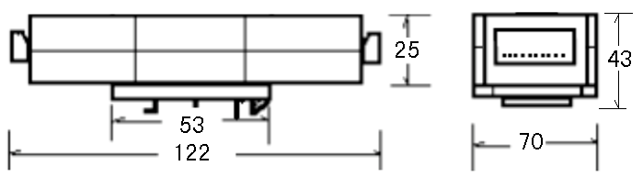

2、EDA9022 模拟量输出模块引脚定义如下：

EDA9022 2路0～20mA或4～20mA电流模拟量输出模块
引脚号 | 名 称 | 描 述
1 | IO0 | 0～20mA电流模拟量输出通道0
2 | GND | 地
3 | IO1 | 0～20mA电流模拟量输出通道1
4 | GND | 地
5，11～20 | NC | 未连接
6 | INIT* | 协议选择端
7 | （Y）DATA+ | RS-485接口信号正极
8 | （G）DATA- | RS-485接口信号负极
9 | VCC | 电源正，+10～30V
10 | GND | 电源负，地
注：LED指示灯：模块正常运行状态下闪烁，通讯发数时灭。INIT*接地时为LC-02十六进制协议，悬空时为ASCII协议。
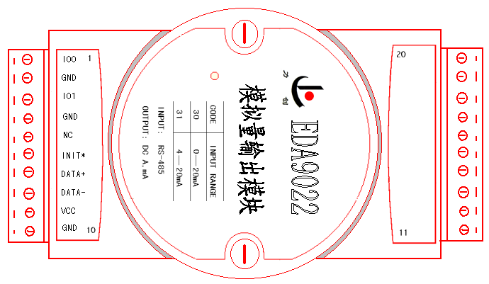

3、EDA9022 模拟量输出模块功能框图如下：

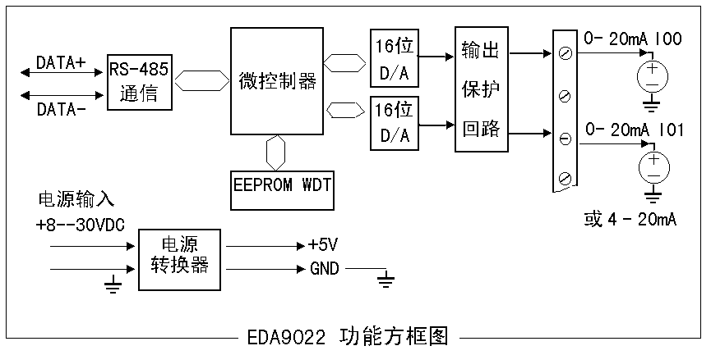

三、EDA9022 模拟量输出模块应用
模块出厂时，模块地址为01号，波特率为9600bps，初始电流输出为 0 mA 。
将主计算机串口接转换器EDA485(RS-232/RS-485)，转换器输出DATA+端和所有模块的DATA+端连接，DATA-端和所有模块的DATA-端连接，并在两终端接入匹配电阻(距离较近时,也可不用)，接入电源。通过EDA系列模块应用软件，便可开始测量。EDA9022模块能连接到所有计算机和终端并与之通讯。
EDA9022模块出厂时，都已经过校准测试，且模块地址为01号，波特率为9600bps。模块地址从0-255（00-FFH）随意设定；波特率有1200bps．2400bps. 4800bps. 9600bps. 19200bps五种可使用。模块地址与波特率修改后，其值存于EEPROM中。
EDA9022模块输出带负载<300Ω(+10V电源时)； 或负载电压<(Vcc-4V)。
RS-485网络：最多可将32个EDA系列模块挂于同一485总线上，但通过采用RS-485中继器，可将多达256个模块连接到同一网络上，最大通讯距离达1200m。主计算机通过EDA485(RS-232/RS-485)转换器用一个COM通讯端口连接到485网络。
配置：将EDA系列模块安装入网络前，须对其配置，将模块的波特率与网络的波特率设为一致，地址无冲突(与网络已有模块的地址不重叠)。配置一个模块应有：EDA485转换器，带RS-232通讯口的计算机和EDA系列模块软件。通过EDA系列模块应用软件可最容易地进行配置，你也可根据指令集进行配置。
模拟量输出：将模块正确连接，主机发数据输出命令，模块便将模拟量输出到指定通道。
四、EDA9022 模拟量输出模块操作指令集：
读模块名： $(Addr)M<CR>
读配置： $(Addr)2<CR>
写配置： %（OldAddr）（NewAddr）（类型码）（BaudRate）（0 0）<CR>
模拟量数据输出：# (Addr) N (Data) <CR> ;N=0，1
回读电流值： $（Addr）6 N <CR> ; N=0，1
设定初始电流输出：#(Addr) 4 <CR> ；设当前输出电流为上电初始输出电流
（Addr）：地址 00～FF（两位ASCII码表示的十六进制数） 2字节
$ % # >：为定界符 1字节
<CR>： 回车
数据格式为：1位起始位0，8位数据位，1位停止位1
1．读模块名：
命令： $（Addr）M<CR>
响应： ！（Addr）（9022）<CR>
9022：为模块名

2．读配置：
命令：$（Addr）2〈CR〉
响应： ！（Addr）（类型码）（BaudRate）（0 0）〈CR〉
BaudRate: 通讯波特率 03～07 对应 1200Bps ～ 19200Bps，见下表：
波特率代码 | 波特率
03 | 1200bps
04 | 2400bps
05 | 4800bps
06 | 9600bps
07 | 19200bps
类型码：30 或 31 30 为2路0～20mA电流输出
31 为2路4～20mA电流输出

3．写配置： 配置模块地址、输出类型、波特率
命令：%（OldAddr）（NewAddr）（类型码）（BaudRate）（0 0）〈CR〉
响应： ！（Addr）〈CR〉
（OldAddr） 原地址00～FFH 2字节
（NewAddr） 新地址00～FFH (若不改变地址则使新地址等于原地址 ) 2字节
（BaudRate） 通讯波特率 03～07 对应 1200Bps ～ 19200Bps 2字节
（类型码）30 或 31 ：30为2路0～20mA电流输出；31为2路4～20mA电流输出 2字节
例：命令：%0809300700〈CR〉
响应： ！09〈CR〉
此命令为将08号模块配置为09号，输出类型为2路0～20mA电流输出、波特率配置为19200bps。响应表示模块配置成功。
注：类型码改变后，初始电流输出值自动设置为0，要改变初始电流则需重设输出初始电流。

4．模拟量数据输出：
命令：# (Addr) N (Data) <CR> ; N=0，1 输出0或1通道电流
响应：！（Addr）〈CR〉
Data： +00.000 7字节 “+”符号位、小数点位置固定。
当类型码为30 时 ，为2路0～20mA电流输出，其数据范围为：+00.000 ～ +20.000 mA。
当类型码为31 时 ，为2路4～20mA电流输出，其数据范围为：+04.000 ～ +20.000 mA。
当所送的输出数据超出模块的输出范围时（如 +21.000 mA），模块则不响应，保持原输出。

5．回读电流值：
命令： $（Addr）6 N <CR> ; N=0，1
响应： > + 00.000 <CR>
此命令为回读0或1 通道输出电流值数据（为+00.000～+20.000）。
6．设定初始电流输出： 设当前输出电流为上电初始输出电流
命令： #(Addr) 4 <CR>
响应： ！（Addr）〈CR〉

五、EDA9022 模拟量输出模块LC-02接口协议说明 (HEX格式)：
INIT*接地时为LC-02十六进制协议。
通讯协议的一般格式：

命令：4CH、 57H、 ADDR、 CMD、DATA、 CHK、 0DH
响应：6CH、 63H、 ADDR、DATA、 CHK、 0DH
4CH、57H、6CH、63H: 起始码1、2 （2字节）
ADDR：地址00H--FFH 1字节
CMD： 命令1 1字节
DATA： 数据 0或 n 字节
CHK： 校验和，从地址开始数据累加和 1字节
0DH： 结束码 1字节
1、读配置：地址、波特率、型号、类型码
命令：4CH、57H、（Addr）、01H、（CHK）、0DH
响应：6CH、63H、地址、波特率、型号、类型码、（CHK）、0DH
（ADDR）： 1字节 地址 00H--FFH
波特率： 1字节 03、04、05、06、07H 表示 1.2K、2.4K、4.8K、9.6K、19.2K Bps
型号： 2字节 型号代码：9022
类型码： 1字节 30H 为2路0～20mA电流输出 31H 为2路4～20mA电流输出

2、写配置：地址、波特率、类型码
命令：4CH、57H、（Old Addr）、02H、（New Addr）、波特率、类型码、（CHK）、0DH
响应：6CH、63H、（Addr）、（CHK）、0DH
参数含义同上。
3．模拟量数据输出：
命令：4CH、57H、（Addr）、03H、N、 (Data)、（CHK）、0DH N=0，1 输出0或1通道电流
响应：6CH、63H、（Addr）、（CHK）、0DH
Data： 2字节 0000～FFFF H
当类型码为30 时，为2路0～20mA电流输出，其数据：0000～FFFFH对应 0～20mA。
输出数据 = 65536 * 输出电流 / 20
如：输出5mA ,其数据为 4000H；输出10mA ,其数据为 8000H。
当类型码为31 时，为2路4～20mA电流输出，其数据：0000～FFFFH对应 4～20mA。
输出数据 = 65536 *（输出电流 – 4）/16
如：输出5mA ,其数据为 1000H；输出10mA ,其数据为 6000H；输出12mA ,其数据为 8000H。

4．回读电流值： 此命令为回读0或1 通道输出电流值数据
命令： 4CH、57H、（Addr）、04H、N、（CHK）、0DH N=0，1 回读0或1通道电流
响应： 6CH、63H、（Addr）、（Data N）、（CHK）、0DH
Data N：2字节 （0000～FFFFH）。 数据含义同上。

5．设定初始电流输出： 设当前输出电流为上电初始输出电流
命令：4CH、57H、（Addr）、05H、（CHK）、0DH
响应：6CH、63H、（Addr）、（CHK）、0DH

